**浙江大学城市学院**

**详细设计报告（ISO标准）**



组序： G23 ；

组长： 乔寒月 ；

组内成员： 李欣飏 ；

指导老师： 杨枨 ；

提交日期： 2019/5/4 ；

版本控制

|  |  |  |  |  |  |
| --- | --- | --- | --- | --- | --- |
| 版本/状态 | 作者 | 参与者 | 批准人 | 起止日期 | 备注 |
| 1.0 | 乔寒月 | 李欣飏 | 杨枨 | 起：  2019/4/23  止：  2019/5/5 |  |
| 1.1 | 乔寒月 | 李欣飏 | 杨枨 | 起：  2019/5/7  止：  2019/5/17 |  |
| 1.2 | 乔寒月 | 李欣飏 | 杨枨 | 起：  2019/5/21  止：  2019/5/26 |  |
| 1.3 | 乔寒月 | 李欣飏 | 杨枨 | 起：  2019/6/11  止：  2019/6/16 |  |

目录

1.引言 4

1.1编写目的 4

1.2背景 4

1.3定义 4

1.4参考资料 4

2. 系统的结构 5

3．首页设计说明 11

3.1模块描述 11

3.2功能 11

3.3性能 12

3.4输入项 12

3.5输出项 12

3.6设计方法（算法） 12

3.7流程逻辑 13

3.8接口 14

3.9存储分配 14

3.10注释设计 14

3.11限制条件 15

3.12测试计划 16

3.13尚未解决的问题 16

4．分类模块设计说明 16

4.1模块描述 16

4.2功能 17

4.3性能 17

4.4输入项 17

4.5输出项 17

4.6设计方法（算法） 17

4.7流程逻辑 19

4.8接口 20

4.9存储分配 21

4.10注释设计 21

4.11限制条件 22

4.12测试计划 22

4.13尚未解决的问题 22

5．购物车模块设计说明 23

5.1模块描述 23

5.2功能 23

5.3性能 23

5.4输入项 24

5.5输出项 24

5.6设计方法（算法） 24

5.7流程逻辑 25

5.8接口 26

5.9存储分配 26

5.10注释设计 26

5.11限制条件 27

5.12测试计划 27

5.13尚未解决的问题 28

6．我的模块设计说明 28

6.1模块描述 28

6.2功能 28

6.3性能 29

6.4输入项 29

6.5输出项 29

6.6设计方法（算法） 29

6.7流程逻辑 30

6.8接口 31

6.9存储分配 31

6.10注释设计 31

6.11限制条件 32

6.12测试计划 32

6.13尚未解决的问题 33

# 1.引言

## 1.1编写目的

目的：

说明对程序系统的设计考虑，包括程序系统的模块设计说明

包括模块描述、功能说明、性能解释、输出项输入项，设计方法（算法）流程逻辑 接口，存储分配，注释设计、限制条件、测试计划以及尚未解决的问题进行详细的说明，为实现代码做好充足的准备

预期读者：

软件制作小组成员：乔寒月、李欣飏

软件用户代表：杨枨老师、信管1702 郭伊娜、统计1801 朱芳颖。

## 1.2背景

软件名称：承闲二手购物小程序；

任务提出者：李欣飏；

开发者：乔寒月、李欣飏；

用户：杨枨老师、信管1702 郭伊娜、统计1801 朱芳颖。

## 1.3定义

暂无。

## 1.4参考资料

张海藩、牟永敏，软件工程导论（第六版），清华大学出版社

乔寒月、李欣飏、吴智宏，项目计划书

乔寒月、李欣飏、吴智宏，可行性分析报告

乔寒月、李欣飏、吴智宏，软件需求说明

乔寒月、李欣飏、吴智宏，总体设计报告

# 2. 系统的结构

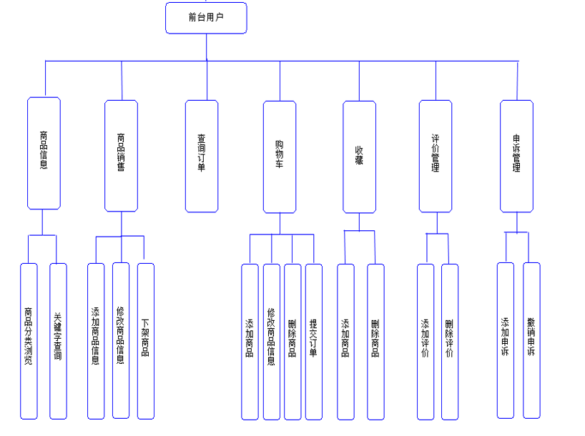



界面原型：

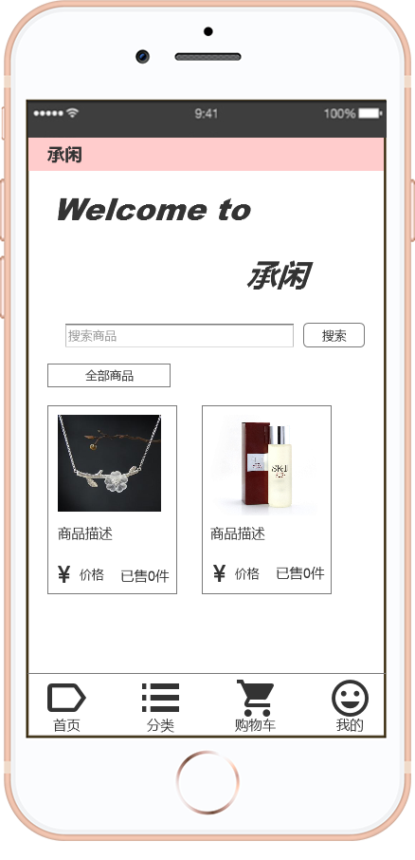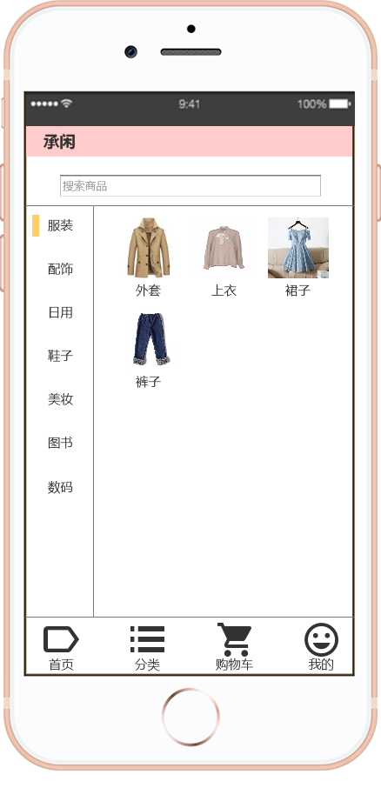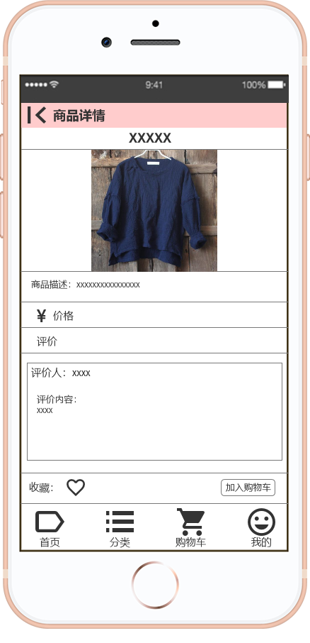

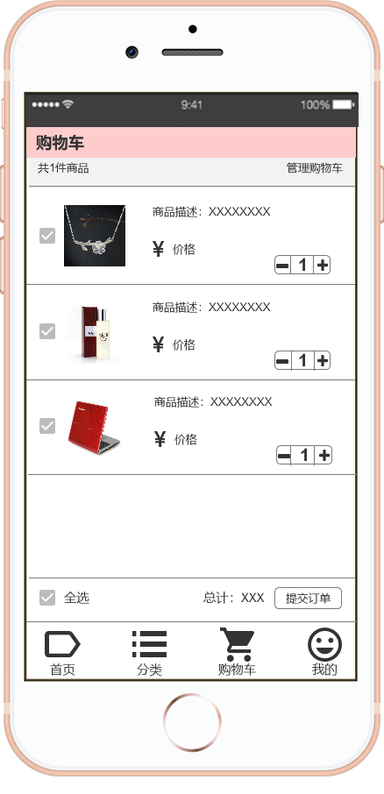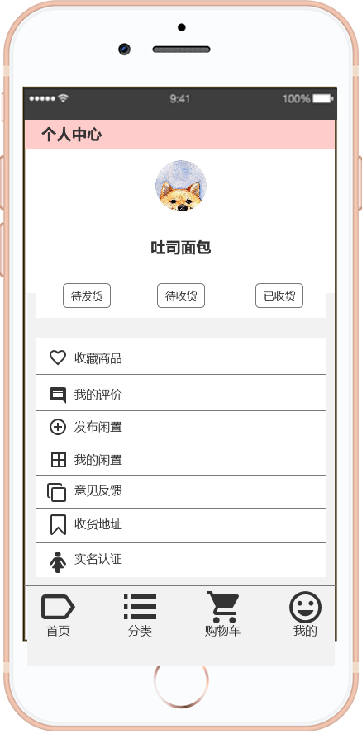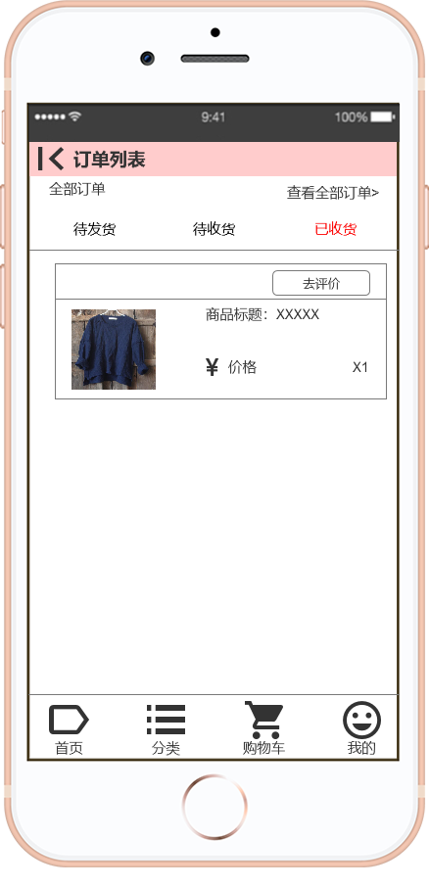

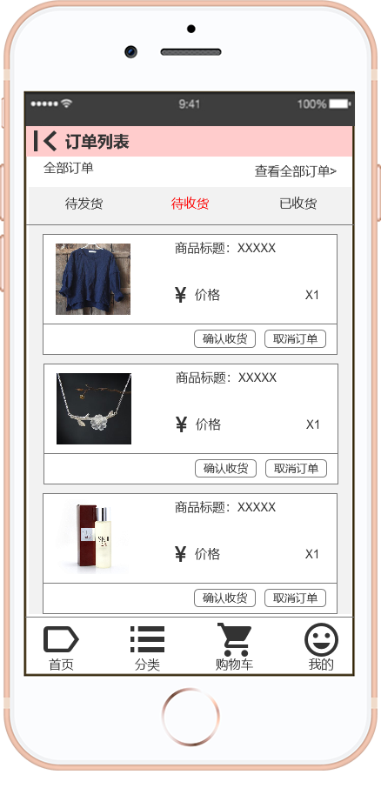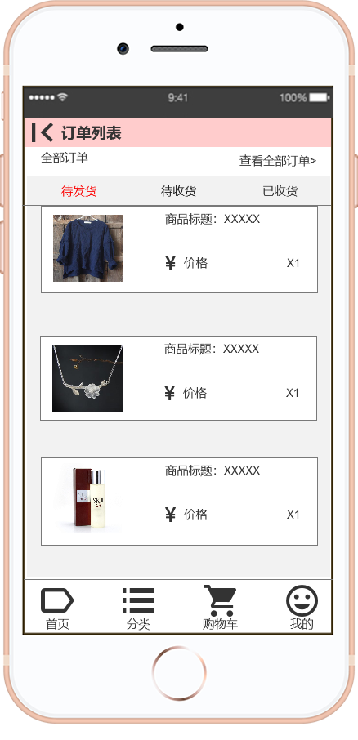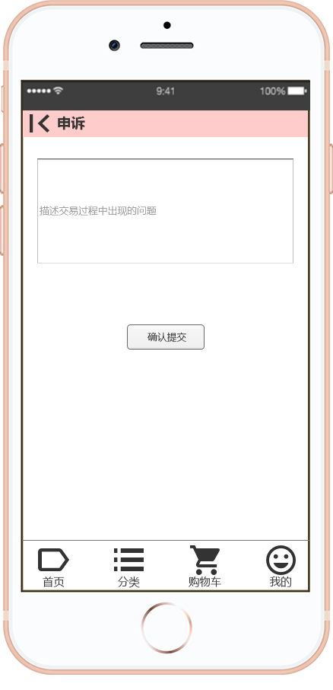

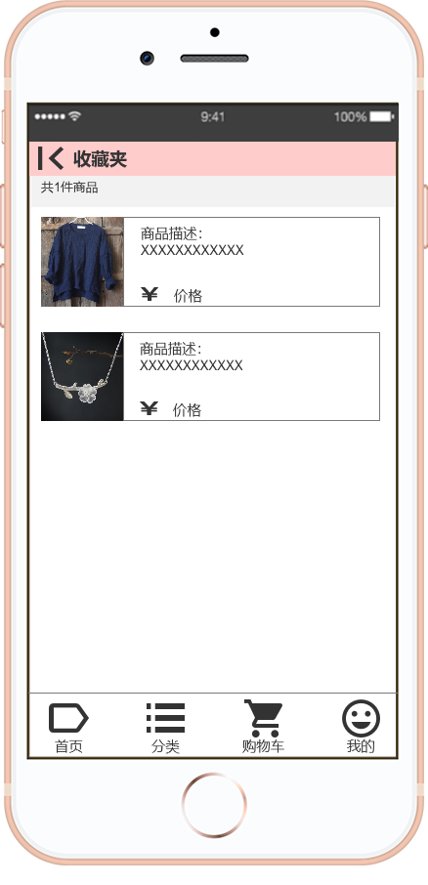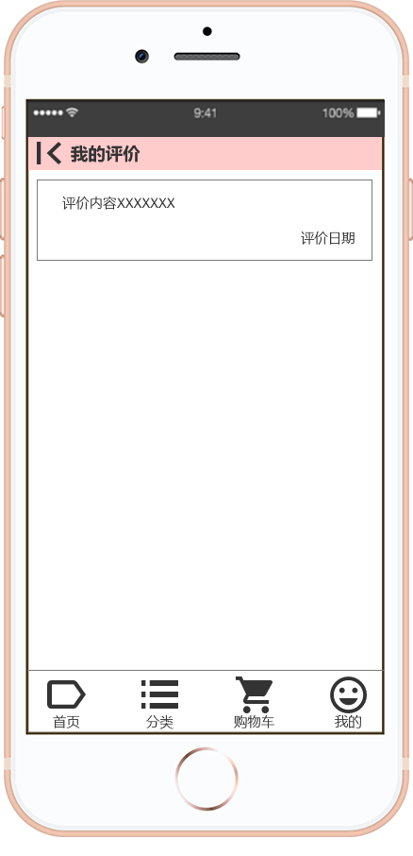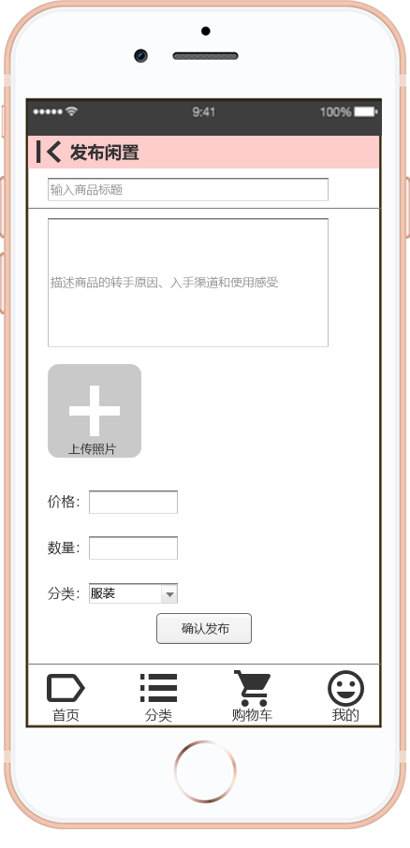

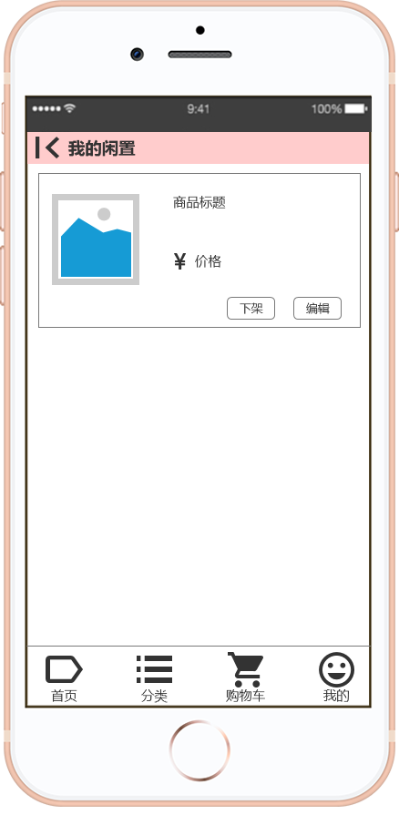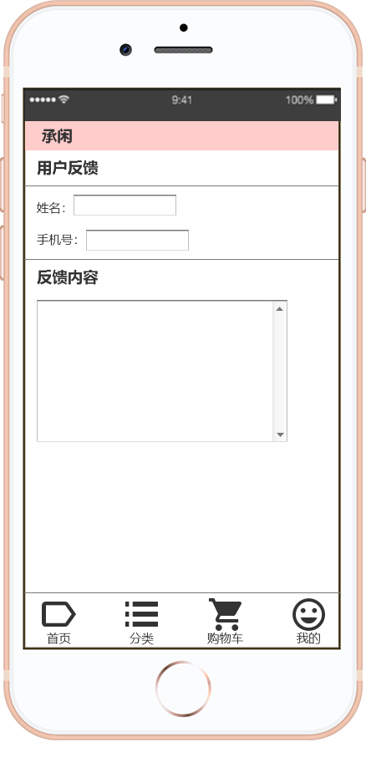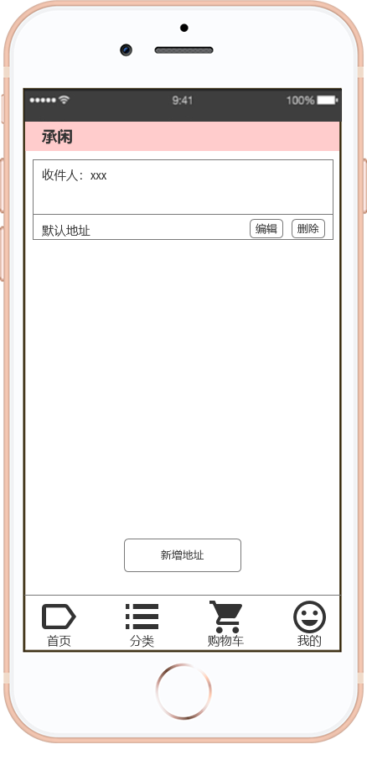

# 3．首页设计说明

## 3.1模块描述

目的：通过关键字搜索商品，下滑直接浏览全部商品。

特点：方便用户查询所需商品，直观展示全部商品。

## 3.2功能

关键字搜索功能；

浏览全部商品。

## 3.3性能

精度：输入的关键字不能超过10字；

时间特性要求：响应时间较为迅速，满足用户需求；

灵活性：可以根据用户给出的不同关键字，迅速查找包含该关键字的商品。

## 3.4输入项

输入项：输入要查询商品的关键字。

## 3.5输出项

输出项：展示包含该关键字的全部商品信息。

## 3.6设计方法（算法）

软件设计：

字符串匹配算法：KMP算法

硬件设计：

设计原理：通过进行商品名与关键字的比较，找出包含关键字的商品名进行输出

元器件：

逻辑关系：

所需协议：TCP/IP协议

## 3.7流程逻辑

授权登陆后完成实名认证后进入首页，输入关键字进行商品查询，进入商品信息界面；可以对商品进行收藏、加购、提交订单；对未完成的订单可以进行取消订单和确认收货两种操作；对已完成的订单可以进行申诉、评价两种操作。

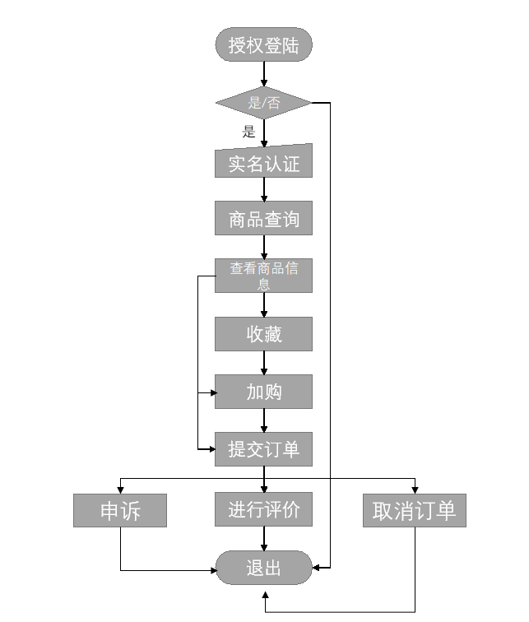

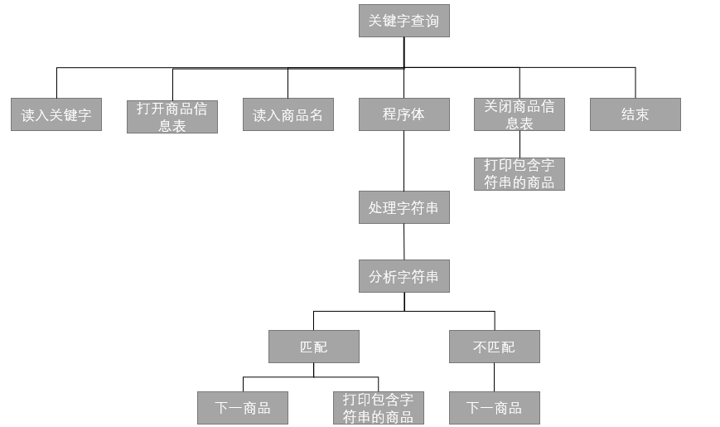

## 3.8接口

首页模块通过商品信息界面与购物车模块相关联：点击加入购物车按钮，商品将被加入购物车。

首页模块通过商品信息界面与我的模块中的收藏夹相关联：点击收藏按钮，商品将被加入收藏夹。

首页模块通过商品信息界面与我的模块中全部订单的待收货相关联：点击提交订单，将会生成订单信息，进而加入全部订单的待收货中。

## 3.9存储分配

腾讯云存储。

## 3.10注释设计

关键字查询

输入字符串s

打开商品信息表

循环直到商品信息表结束

判断商品名是否包含s

包含

输出商品信息

不包含

跳转到下一商品

伪代码

关键字查询:

main{

读入字符串str;

shangpin(str);

}

void shangpin(String str){

读入字符串str

打开数据库表

for(商品信息表条目)

if(商品名包含字符串str)

输出商品信息;

}

## 3.11限制条件

输入关键字长度不能超过20个字符。

## 3.12测试计划

技术要求：掌握JavaScript

输入数据：关键字

预期结果：输出包含关键字的全部商品

进度安排：

2019/5/4号完成代码编写

2019/5/5号完成测试

人员职责：

乔寒月：编写代码

李欣飏：进行测试

设备条件：可以使用微信的移动设备

驱动程序：jdbc驱动程序

桩模块：商品详细信息

## 3.13尚未解决的问题

需要在大量的商品信息中搜索到包含某一关键字的商品并输出，需要很好的查询算法。

# 4．分类模块设计说明

## 4.1模块描述

目的：通过关键字搜索商品；通过分类查找该类商品。

特点：方便用户查询所需商品，直观展示分类商品。

## 4.2功能

关键字搜索功能；

根据不同类别浏览商品。

## 4.3性能

精度：输入的关键字不能超过10字；

时间特性要求：响应时间较为迅速，满足用户需求；

灵活性：可以根据用户给出的不同关键字，迅速查找包含该关键字的商品；可以根据商品类别快速查找该类商品。

## 4.4输入项

输入项：输入要查询商品的关键字；点击分类图标。

## 4.5输出项

输出项：展示包含该关键字的全部商品信息；输出该类别的全部商品信息。

## 4.6设计方法（算法）

软件设计：

字符串匹配算法：KMP算法

硬件设计：

设计原理：通过进行商品名与关键字的比较，找出包含关键字的商品名进行输出；通过点击不同分类图标，浏览该类商品。

元器件：分类图标

逻辑关系：通过点击不同分类图标显示不同类别商品。

所需协议：TCP/IP协议

PDL伪代码

分类查询：

main{

点击分类图标(相当于str=类名);

fenlei(str);

}

void fenlei(String str){

读入字符串str

打开数据库表

for(商品信息表条目)

if(商品分类==str)

输出商品信息;

}

## 4.7流程逻辑

授权登陆后完成实名认证后进入首页，输入关键字进行商品查询或者通过点击不同分类图标，进入商品信息界面；可以对商品进行收藏、加购、提交订单；对未完成的订单可以进行取消订单和确认收货两种操作；对已完成的订单可以进行申诉、评价两种操作。

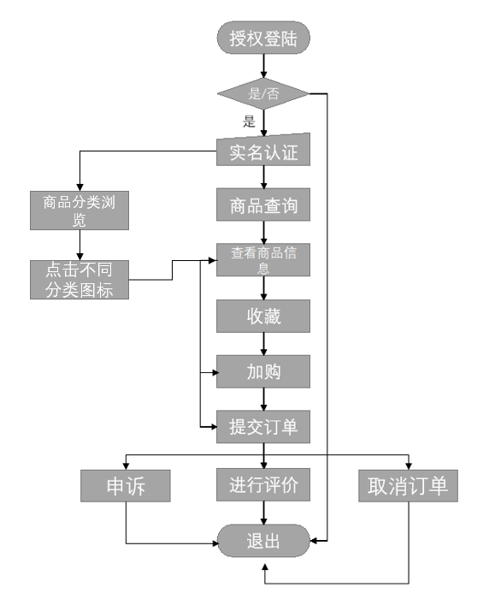



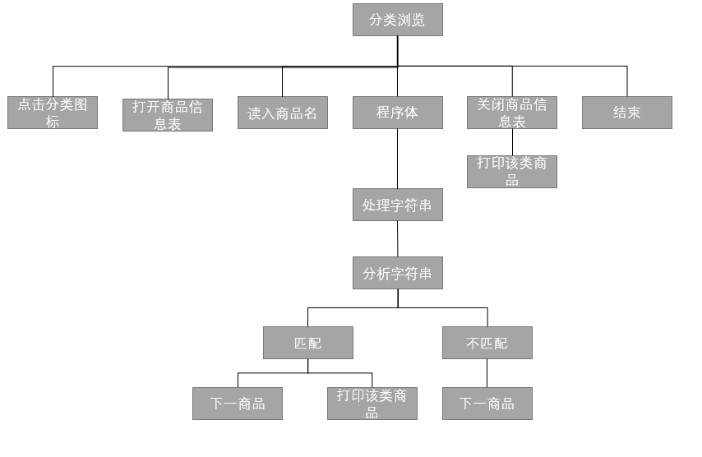

## 4.8接口

分类模块通过商品信息界面与购物车模块相关联：点击加入购物车按钮，商品将被加入购物车。

分类模块通过商品信息界面与我的模块中的收藏夹相关联：点击收藏按钮，商品将被加入收藏夹。

分类模块通过商品信息界面与我的模块中全部订单的待收货相关联：点击提交订单，将会生成订单信息，进而加入全部订单的待收货中。

## 4.9存储分配

腾讯云存储。

## 4.10注释设计

商品分类浏览m

打开商品信息表

循环直到商品信息表结束

如果商品分类等于m

输出该商品信息

不等于

跳转到下一商品

分类查询：

main{

点击分类图标(相当于str=类名);

fenlei(str);

}

void fenlei(String str){

读入字符串str

打开数据库表

for(商品信息表条目)

if(商品分类==str)

输出商品信息;

}

## 4.11限制条件

输入关键字长度不能超过20个字符。

## 4.12测试计划

技术要求：掌握JavaScript

输入数据：关键字；点击商品分类图标

预期结果：输出包含关键字的全部商品；输出该类商品的全部商品

进度安排：

2019/5/4号完成代码编写

2019/5/5号完成测试

人员职责：

乔寒月：编写代码

李欣飏：进行测试

设备条件：可以使用微信的移动设备

驱动程序：jdbc驱动程序

桩模块：商品详细信息

## 4.13尚未解决的问题

需要在大量的商品信息中搜索到包含某一关键字的商品并输出，需要很好的查询算法。

# 5．购物车模块设计说明

## 5.1模块描述

购物车模块

设计目的以及意义：便于保存用户想要购买或者暂时不购买但看到的时候有购买欲望的商品以及商品信息，防止用户错过自己心水的商品

本模块的特点：用户可根据自己的意愿自行增减商品以及商品数量

本模块可根据用户设置的商品数量和数据库内存放的商品价格自动向用户显示应付款项的总价，避免用户在金钱计算上产生纠纷

本模块能够使用户在购物车内进行选择并进行下单

## 5.2功能

1. 向用户显示商品信息
2. 可点击商品图片跳转至商品详情页
3. 用户可以自行增减商品数量
4. 点击管理购物车，用户可在相应界面内根据提示删除商品
5. 购物车界面将自动计算商品的总价
6. 用户可在进行商品选择后，在购物车界面直接提交订单

## 5.3性能

精度：无

时间特性要求：响应时间较为迅速，满足用户需求；

灵活性：可以根据用户不同的操作，跳转到正确的相应界面方便用户进行接下来的操作

## 5.4输入项

无需用户进行输入

只需要用户选择商品以及选择商品数量即可

## 5.5输出项

根据用户的点击，进行相关界面的跳转，用户根据相应界面的操作提示进行相关操作

## 5.6设计方法（算法）

字符串匹配算法：KMP算法

Cookie

Session

结合数据库

硬件设计：

设计原理：通过进行商品数量的增减，根据相应的函数计算出商品的总价

元器件：增减商品数量 提交商品订单等图标

逻辑关系：通过点击不同图标显示相应的界面。

所需协议：TCP/IP协议

## 5.7流程逻辑

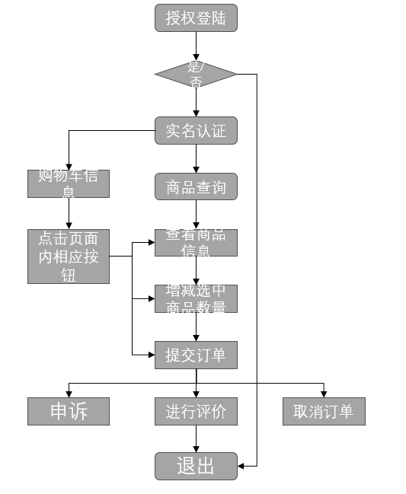

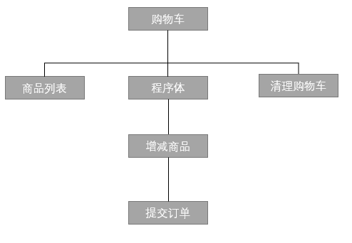

## 5.8接口

购物车模块通过商品信息界面与购物车模块相关联：点击加入购物车按钮，商品将被加入购物车。

购物车模块通过提交订单选项与我的模块中全部订单的待收货相关联：点击提交订单，将会生成订单信息，进而加入全部订单的待收货中。

## 5.9存储分配

腾讯云存储。

## 5.10注释设计

确认商品数量

确认显示商品总价

点击提交订单

提交成功

跳转到

我的订单页面进行显示

PDL伪代码

确认商品数量以及商品总价

提交订单

If 确定提交

Jump 我的订单

Else

返回购物车界面

## 5.11限制条件

暂无。

## 5.12测试计划

技术要求：掌握JavaScript、Session与cookie相结合。

输入数据：无

预期结果：输出包含选中商品的商品链接以及数量单价并显示商品总价

进度安排：

2019/5/10号完成代码编写

2019/5/15号完成测试

人员职责：

乔寒月：编写代码

李欣飏：进行测试

设备条件：可以使用微信的移动设备

驱动程序：jdbc驱动程序

桩模块：商品详细信息

## 5.13尚未解决的问题

JavaScript、Session与cookie尚未掌握

# 6．我的模块设计说明

## 6.1模块描述

我的模块

设计目的以及意义：保存用户的信息，方便用户进行和自己有关的商品以及订单的详细处理和反馈并可以自主发布闲置并显示正在出售的用户自己的闲置状况

本模块的特点：用户可根据相应按钮进行订单和收藏商品的查找并对订单进行反馈和申诉，可以查看自己的历史订单

本模块可让用户自主进行闲置商品的发布以及可以修改闲置商品的信息

本模块能够使用户成为买家的同时也可以成为卖家

## 6.2功能

1.向用户显示我的订单 收藏商品 我的评价 发布闲置 我的闲置四个小的模块

2.可点击我的订单跳转到订单列表，可进行相关订单商品的查询，并可以显示商品处于待收货，待评价还是待申诉状态，便于用户跟进订单状态

3.用户可以查看自己收藏的商品，点击收藏商品即可以看到自己收藏的商品信息

4.点击待收获，用户可以看到待收货的商品信息，并可以选择确认收货或者取消订单

5.用户进入待评价页面可选择申诉或者评价，点击申诉则跳转到申诉界面进行申诉，选择评价则跳转到评价界面进行评价

6.用户可在申诉界面查询申诉状态以及撤销申诉

7．用户可以在发布闲置中进行自己的闲置商品发布

8.用户可以在我的闲置中查看自己发布的闲置并可以选择商品下架或者商品信息的再编辑

## 6.3性能

精度：无

时间特性要求：响应时间较为迅速，满足用户需求；

灵活性：可以根据用户不同的操作，跳转到正确的相应界面方便用户进行接下来的操作

## 6.4输入项

发布闲置以及评价和申诉中根据相应要求进行输入

## 6.5输出项

根据用户的点击，进行相关界面的跳转，用户根据相应界面的操作提示进行相关操作

## 6.6设计方法（算法）

硬件设计：

设计原理：通过相应图标的提示对于数据库中的数据按照相应要求进行分类，当用户点击相应图标时，显示相应的信息界面，并做出相关的统计

元器件：我的订单，我的收藏，待收货，待评价等图标

逻辑关系：通过点击不同图标显示相应的界面。

所需协议：TCP/IP协议

css和html

## 6.7流程逻辑

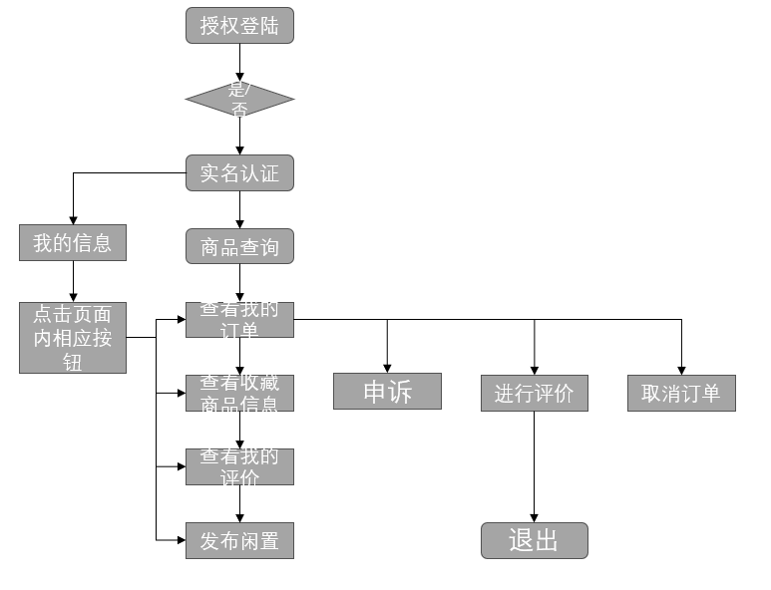

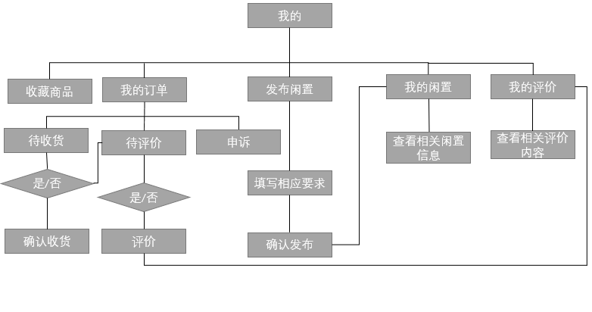

## 6.8接口

我的模块通过我的订单界面通过确认收货与待评价界面相连

通过评价界面将待评价界面与我的评价相连

发布闲置通过确认发布与我的闲置相连

## 6.9存储分配

腾讯云存储。

## 6.10注释设计

待收货

确认收货

跳转到待评价

评价或者申诉

跳转到

我的评价或申诉界面

发布闲置

确认发布

跳转到我的闲置

编辑或者下架

PDL伪代码

待收货页面

If确认收货

Jump 待评价

if评价

评价

Else申诉

申诉

发布闲置

If确认发布

Jump我的闲置

If编辑

编辑

Else下架

下架

Else

停留在发布闲置

## 6.11限制条件

暂无。

## 6.12测试计划

技术要求：掌握JavaScript css和html

输入数据：发布闲置以及评价和申诉中根据相应要求进行输入

预期结果：根据相应操作跳转到相关界面进行后续操作

进度安排：

2019/5/10号完成代码编写

2019/5/15号完成测试

人员职责：

乔寒月：编写代码

李欣飏：进行测试

设备条件：可以使用微信的移动设备

驱动程序：jdbc驱动程序

桩模块：商品详细信息

## 6.13尚未解决的问题

发布闲置和我的闲置模块还未完成。